Завтрак  Груша  Каша овсяная «Геркулес молочная  Бутерброды с джемом или повидлом  Какао на молоке  Сок  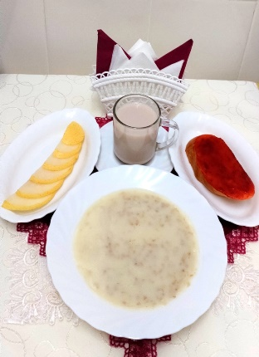 | Обед  Салат из редьки с морковью  Суп гороховый с гренками  Мясо кур отварное в соусе  Голубцы ленивые  Напиток витаминный «Витошка»  Хлеб столичный
Полдник  Снежок  Пирожок с яблочным фаршем  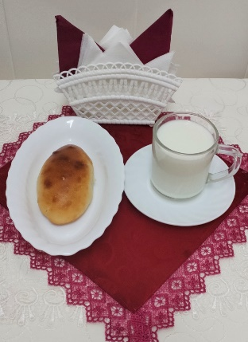 | Ужин  Салат из сладкого перца  Картофель, запеченный с яйцом и помидорами  Конфеты  Чай с шиповником  Хлеб пшеничный  